PONEDJELJAK
11.00 – 12.30
17.30 – 19.00
IGRODAN i DRUŽENJE S KUĆNIM LJUBIMCEM

UTORAK
11.00 – 12.30
17.30 - 19.00
LIKOVNI KUTIĆ
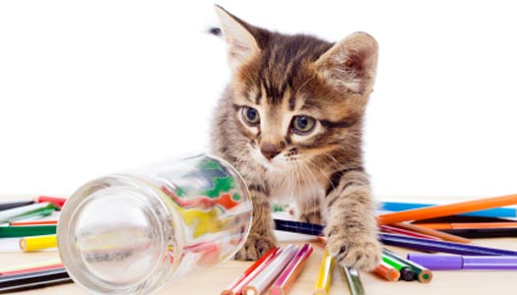

Crtamo, slikamo, recikliramo, kreiramo…

SRIJEDA
11.00 – 12.30

17.30- 19.00
VRIJEME ZA PRIČU
Maštaonica i pričaonica

ČETVRTAK
11.00 – 12.30
17.30 - 19.00
Info –četvrtak Mali potrošači
+
Čitateljski klub mladih

PETAK
11.00 – 12.30
17.30 – 19.00

FILM, GLAZBA, PLES
Talent show…

U IGRAONICI ODJELA ZA RAD S DJECOM I MLADIMA

Osim planiranih aktivnosti
na Odjelu za rad s djecom
i mladima možete:
- posuditi najnovije naslove slikovnica, knjiga

- prelistavati časopise

- čitati zanimljive knjige

- besplatno surfati Internetom

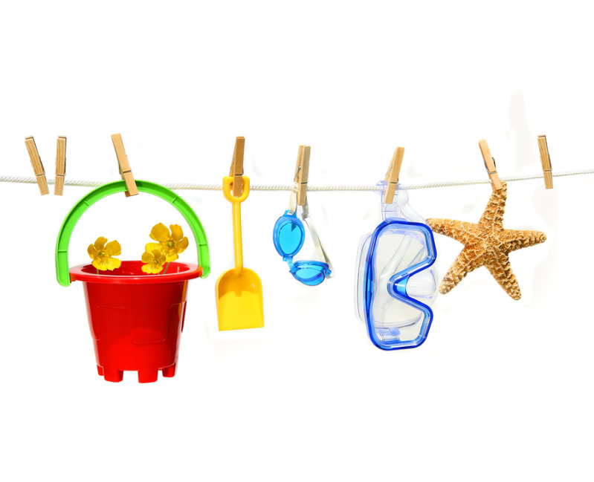
- družiti se s prijateljima i još puno toga…

PROGRAM RADA za
SRPANJ
2017. godine

„S KNJIGOM OKO SVIJETA!“

03.-04. srpnja 2017
ČUVARI PRIČA
Festival slikovnice-Vilinska prašina
uz prijave

Sveučilište Josipa Juriia Strossmayera u Osijeku
GRADSKA I SVEUČILIŠNA KNJIŽNICA OSIJEK
HR - 31000 OSIJEK,
tel.**385(031)211-218,
fax **385(031) 211-218
OIB: 46627536930
e-mail: gisko@gskos.hr
WWW: http://www.gskos.hr

